第13课 讲稿：Samba服务器
- 实验中常见的问题
- Selinux防火墙
vi /etc/selinux/config #把SELINUX=enforcing改为SELINUX=disabled
setenforce 0 #临时关闭selinux
- iptables规则
iptables –F
service iptables save
- 关闭NetworkManager服务
service NetworkManager stop

- 使用samba实现文件共享
- samba介绍
- samba：在Linux和Unix系统上实现smb协议的软件
- smb协议：在不同计算机之间共享打印机和文件的协议，用于局域网管理和windows服务器系统管理中。
- samba守护进程：smb和nmb
smb是Samba的核心启动服务，主要负责建立Linux Samba服务器与Samba客户机之间的对话，验证用户身份并提供对文件和打印系统的访问，只有SMB服务启动，才能实现文件的共享，监听139 TCP端口；
nmb服务是负责解析用的，类似与DNS实现的功能，NMB可以把Linux系统共享的工作组名称与其IP对应起来，如果NMB服务没有启动，就只能通过IP来访问共享文件，监听137和138 UDP端口。
- 全部配置信息都在smb.conf文件中。
- 安装samba
- rpm -qa |grep samba #查看是否已经安装samba，应该包括4个软件：samba（服务器端）、
samba-common（通用工具和库文件，服务器和客户端都需要安装）、
samba-client（客户端）
samba-winbind，如果缺少，需要安装
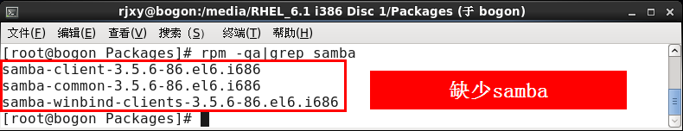
- 用rpm命令安装samba
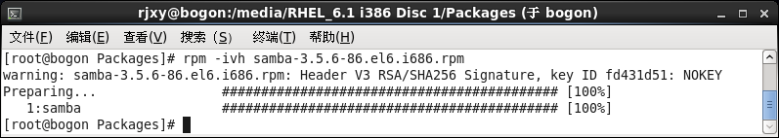
- rpm -qa|grep samba #查看是否已经安装成功
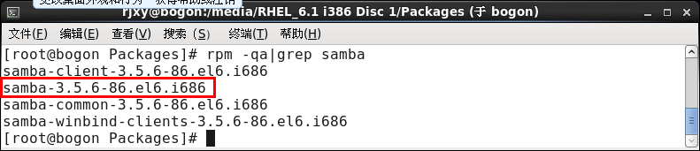

- 字符界面下配置samba服务器
- 备份/etc/samba/smb.conf配置文件
cp /etc/samba/smb.conf /etc/samba/smb.conf.bak
- 修改/etc/samba/smb.conf配置文件
- 74：workgroup=WORKGROUP #该信息要和windows的工作组一致
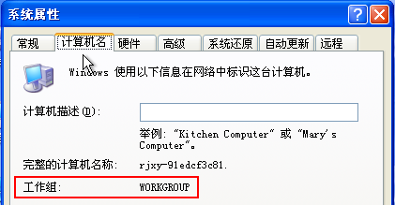
- 101：security = user #以用户模式登录
- 添加如下字段：
[share]
comment = share #描述
path = /home/share #共享的目录，若目录不存在，需要先创建
public = no #不允许游客访问
browseable = yes #可查看
valid users = rjxy,test #允许登录的用户，如果有多个用户，相互之间用逗号隔开，如果允许所有用户登录，则将该项删除
writable = yes #所有用户可写入，注意共享目录的读写权限，需要修改为其他用户具有读写权限！
write list = rjxy,test #允许个别用户写入，其他用户不能写入
- 如果writable和write list同时存在，则以writable为准
- 设置samba加密口令
对于telnet和ftp服务器，本地用户登录时使用的是用户密码，而samba服务器不同，使用本地用户登录samba服务器时，不能使用用户密码，而需要重新设置一个samba专用的密码。
- 利用/etc/passwd为samba用户创建一个单独的口令文件(批量生成)
cat /etc/passwd |mksmbpasswd.sh > /etc/samba/smbpasswd
- mksmbpasswd.sh脚本安装在usr/bin目录下，可用cat查看
- 在smb.conf配置文件中启用加密口令，即在/etc/samba/smb.conf配置文件中添加以下内容
encrypt passwords = yes
smb passwd file = /etc/samba/smbpasswd #指定samba的口令文件
- smb.conf配置文件中不能禁用加密口令，即要确保encrypt passwords = yes
- 改变samba口令文件的读写权限，仅root用户才可以读写
chmod 600 /etc/samba/smbpasswd
- 设置samba口令
smbpasswd -a rjxy #给rjxy用户设置samba口令，注意要带上参数“a”，否则提示无法设置密码
- samba口令和用户口令不同，“samba口令”是用户访问samba服务器时使用的口令，“用户口令”是用户登录系统时的口令，samba口令用“smbpasswd”命令设置，用户口令用“passwd”命令设置；samba账户必须设置samba口令才可以访问samba服务器；samba口令和用户口令最好不一致，保证账户安全。
- testparm #检查配置文件是否有错误
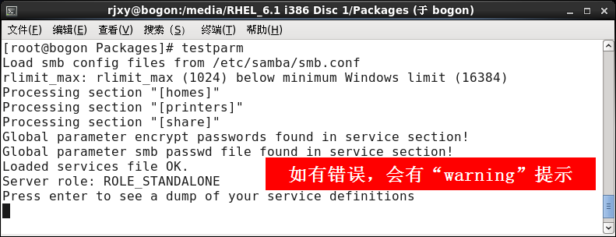
- 创建共享目录
- mkdir /home/share
- chmod 777 /home/share #让其他用户对共享目录具有读写权限
- 关闭selinux防火墙
setenforce 0
- 在“防火墙”中把samba服务放行
“系统”→“管理”→防火墙→可信的服务→选中Samba
- 重启smb服务
service smb restart
- 系统引导时自动激活samba服务
chkconfig --level 35 smb on #在3级和5级运行级别自动激活smb服务
chkconfig --list smb #查看是否激活
- 在win 7操作系统中测试samba共享，假设samba服务器的IP为192.168.2.1，则打开“我的电脑”→在地址栏中输入“\\192.168.2.1”→输入用户名和samba口令即可登录
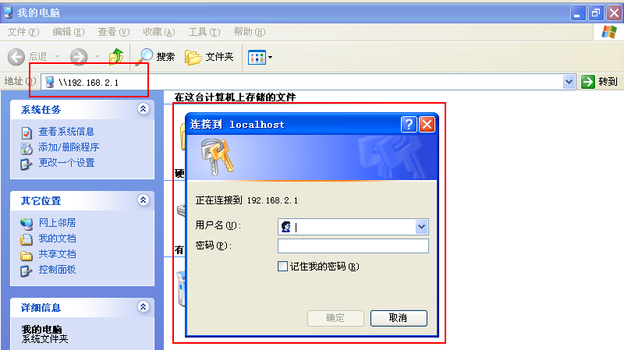
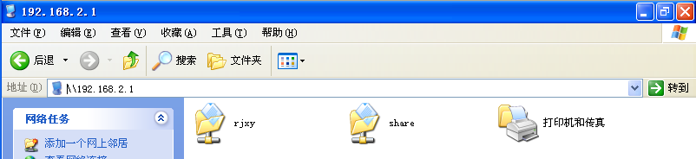
- 切换用户访问samba服务器
由于windows 7系统自动记忆缓存，所以再次访问samba服务器时会自动登录，无法选择用户，需要用net use命令清除缓存
- net use #查看缓存
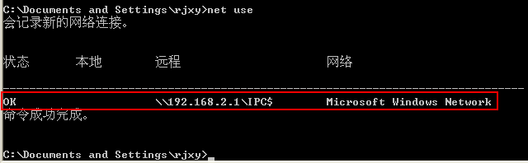
- net use \\192.168.2.1\IPC$ /d #清除缓存
- 若有多个连接，则要用该命令把所有状态为“OK”的连接都删除掉；
- 若清除缓存后依然自动登录，则需要进入控制面板→用户账户→选择当前账户→点击“管理我的网络密码”→删除

